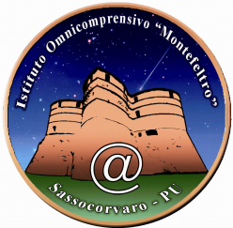 | Istituto Omnicomprensivo“Montefeltro”  I.C. “A.Battelli” – I.I.S. “M.Vannucci”  Via Giusti - 61028 SASSOCORVARO (PU)  Tel. 0722-76137 – Fax 0722-76261 - C.F. 82006010415  E-mail: omnicomprensivo.montefeltro@provincia.ps.it  Posta certificata: psis00100b@pec.istruzione.it  Sito web: http://www.iis-montefeltro.it

COMUNICAZIONE N. 26 Sassocorvaro, 24.09.2104

A TUTTI GLI ALUNNI
AI GENITORI DEGLI ALUNNI
A TUTTI I DOCENTI
DELLA SCUOLA SEC. DI 2° GRADO

Oggetto:Programmi di studio all’estero con INTECULTURA.
Concorso e Borse di Studio.

Ogni anno Intercultura, organizzazione che dal 1955 opera nel campo della formazione interculturale, bandisce un concorso rivolto principalmente agli studenti delle classi seconde e terze superiori interessati a studiare all’estero, per un periodo che va dall’anno scolastico ad alcuni mesi, anche solo estivi, vivendo presso una famiglia di un altro Paese.
La scadenza per iscriversi al concorso è il 10 novembre 2014.
Sono a disposizione molte borse di Studio totali e parziali, che vengono assegnate in base al reddito delle famiglie dei partecipanti.
Informazioni di approfondimento sui programmi e sulle attività di Intercultura e la scheda di iscrizione al concorso per studiare all’estero sono disponibili sul sito http:/www.intercultura.it/.

Funzioni Strumentali d’Istituto
per l’integrazione culturale: Il Dirigente Scolastico Reggente Prof.ssa Marotta Oriana Dott.ssa Reana Mazza
Ins.te Manenti Tiziana

